**SEGUICI**

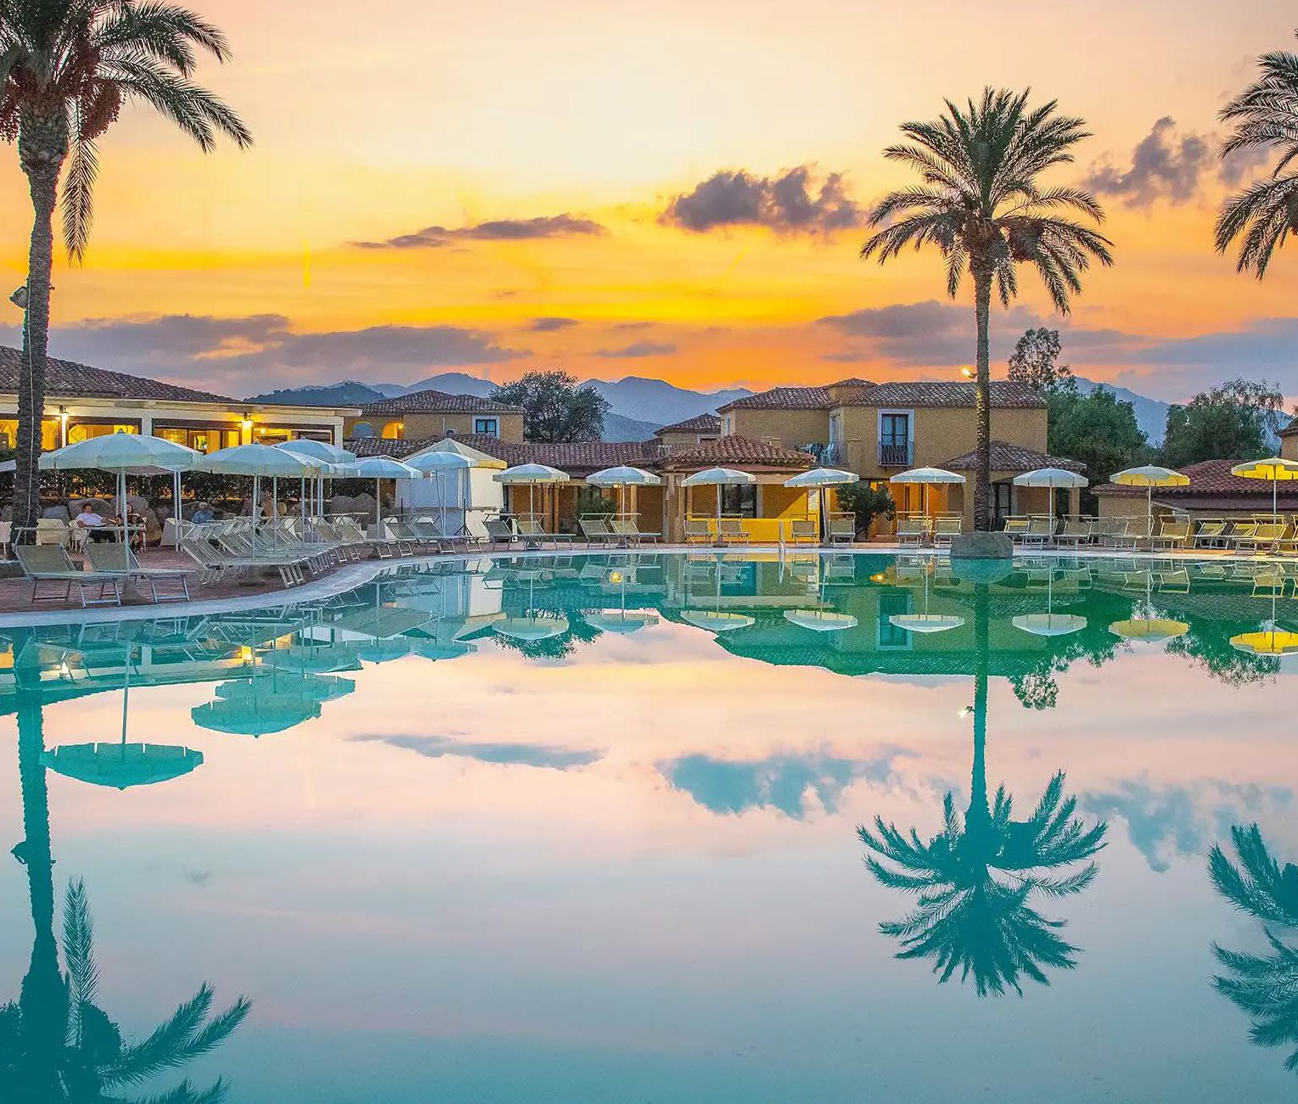

VALTUR SARDEGNA BAIA DEI PINI RESORT

*SARDEGNA - BUDONI SPECIALE SETTIMANA SPORTIVA*

**DAL 7 AL 14 GIUGNO 2025**

**8 GIORNI - 7 NOTTI**

**a partire da**

**€ 750 p.p**

**TRATTAMENTO ALL INCLUSIVE**

Riduzioni: bambini 0 – 3 anni n.c. free con 2 adulti

3° letto bambini 3 – 13 anni n.c. con 2 adulti quota fissa € 200

3° letto 14 – 17 n.c. con 2 adulti quota € 345,50 ; 3° letto adulto € 483,00

4° letto 3 – 18 anni n.c. € 345,50 ; 4° letto adulti € 483,00 Singola quota € 1.170

PACCHETTO VOLO+TRASFERIMENTO COLLETTIVO (su richiesta)

PACCHETTO NAVE (su richiesta)

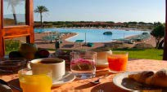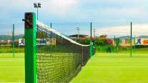

# VALTUR SARDEGNA BAIA DEI PINI RESORT SARDEGNA - BUDONI

DESCRIZIONE HOTEL: Adiacente ad una lunga spiaggia bianca di sabbia fine, dalla quale è separato da incantevoli dune ricche di gigli selvatici, il Valtur Sardegna Baia dei Pini è circondato dalla rigogliosa macchia mediterranea dell’area marina protetta di Budoni. L’architettura, i giardini curati, la qualità della ristorazione, il ricco programma di animazione e la vicinanza al mare e a località rinomate, ne fanno uno dei migliori resort della Sardegna, adatto alla vacanza di tutta la famiglia. Il centro di Budoni è raggiungibile con una piacevole passeggiata (1000/1500 metri) in piano, su marciapiede, percorrendo una via con bar, gelaterie, negozietti e, a luglio e agosto, le imperdibili bancarelle. Dista circa 40 km dal porto e aeroporto di Olbia.

CAMERE : 250 camere Classic, circondate da rigogliosi giardini. Fino a 4 posti letto, sono arredate in stile rustico tipicamente sardo, con letto matrimoniale più un letto singolo per le triple o un letto a castello per le quadruple. Alcune situate al primo piano e la maggioranza a piano terra. Sono disponibili camere comunicanti fino a 5 posti letto. Possibilità di camere comunicanti fino a 4 posti letto con un bagno con servizi idonei a persone con disabilità.

Tutte le camere sono dotate di servizi con doccia e asciugacapelli, aria condizionata, TV, cassetta di sicurezza elettronica e minibar (consumazioni a pagamento). Alcune sistemazioni dispongono di balcone, veranda o patio attrezzato con tavolo, sedie e stendino.

SERVIZI: 2 ristoranti, di cui una pizzeria, 2 bar, 2 piscine con solarium con zona dedicata ai bambini, palestra, 2 campi da tennis, campo da calcetto, campo polivalente da basket/volley/tennis, area verde per volley, 2 campi da padel, canoe e SUP, parco giochi per bambini, freccette, ping-pong, parcheggio interno (non coperto e non custodito), prima fornitura teli mare. Da metà giugno a metà settembre navetta pubblica gratuita per il centro di Budoni. Wi-Fi: servizio gratuito con copertura esclusivamente nelle aree comuni (ricevimento e bar centrale).

RISTORAZIONE: Presso il ristorante centrale servizio a buffet e tavolo assegnato per tutta la durata del soggiorno. Durante la settimana sono previste la “serata sarda” con cucina tipica regionale e la “serata del pescatore” con piatti a base di pesce (sempre garantita una soluzione alternativa di carne o vegetariana). Presso la pizzeria, inclusa e su prenotazione (posti limitati), possibilità di pranzare e cenare, bevande incluse (apertura a discrezione della direzione).

ALL INCLUSIVE: La formula prevede la pensione completa (colazione, pranzo e cena), con bevande incluse ai pasti (acqua minerale in bottiglia, naturale e frizzante, vino della casa bianco e rosso, birra, cola, gassosa e aranciata alla spina). Presso il Bar Centrale, dalle 09:00 alle 24:00, è previsto il consumo illimitato, alla spina e in bicchieri monouso, di acqua minerale, naturale e frizzante, cola, gassosa, aranciata, tè freddo, selezione di succhi di frutta, birra, caffetteria (espresso, cappuccino, latte, latte macchiato, tè caldo, camomilla), limoncello, mirto e presso il Bar Grill (apertura a discrezione della direzione), dalle 11:00 alle 19:00, soft drink alla spina, sorbetto o crema caffè, gelato sfuso. Dalle 19:15 alle 19:45, presso il Bar Centrale, aperitivo alcolico e analcolico a discrezione della direzione. Snack dalle 11:00 alle 19:00, presso il Bar Grill. A pagamento: alcolici e superalcolici nazionali ed esteri, bevande e acqua non alla spina, gelati, snack, bibite light o zero e tutti i prodotti confezionati. Tutto quanto non previsto o indicato nel trattamento.

ANIMAZIONE: L’Équipe Valtur ha preparato per voi un ricco palinsesto di proposte e appuntamenti: attività sportive, tornei, corsi e attività specifiche per il benessere del corpo e della mente si accompagneranno a spettacoli, piccole sorprese e veri e propri happening, occasioni di incontro e conoscenza con gli ospiti del villaggio. Un fitto programma di proposte per disegnare la vostra vacanza sulle vostre esigenze, e renderla indimenticabile.

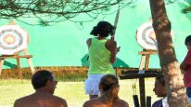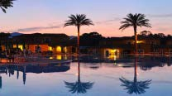

# SPECIALE TORNEI SPORTIVI

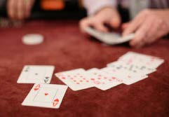

Torneo di Calciotto

Calcio a 7 si svolgerà nello stadio dell’ ASD BUDONI in erba sintetica con fondo rifatto recentemente, adiacente al villaggio turistico “BAIA DEI PINI” (è previsto un contributo per le spese relative al costo del campo, ambulanza, arbitro ed altro, da quantificare in base alle squadre partecipanti). Coppe a tutte le squadre partecipanti, premio al miglior portiere, miglior difensore, miglior centrocampista, miglior attaccante, miglior allenatore, miglior realizzatore.



Torneo di Padel

Si svolgerà nei 2 campi di padel situati all’interno del villaggio, in base alle iscrizioni sarà stilato un programma gare. (senza costi aggiuntivi, inclusi nella quota di soggiorno) Premio alla coppia vincitrice del torneo di Padel (week end per due persone) Previsto anche un torneo di tennis (doppio) (senza costi aggiuntivi, inclusi nella quota di soggiorno) premio alla coppia vincitrice del torneo di tennis (week end per due persone)

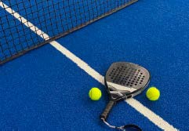

Torneo di Burraco

(senza costi aggiuntivi, incluso nella quota di soggiorno) Premio alla coppia vincitrice del torneo (week end per due persone)